**PROCESY - projekt zaliczeniowy**

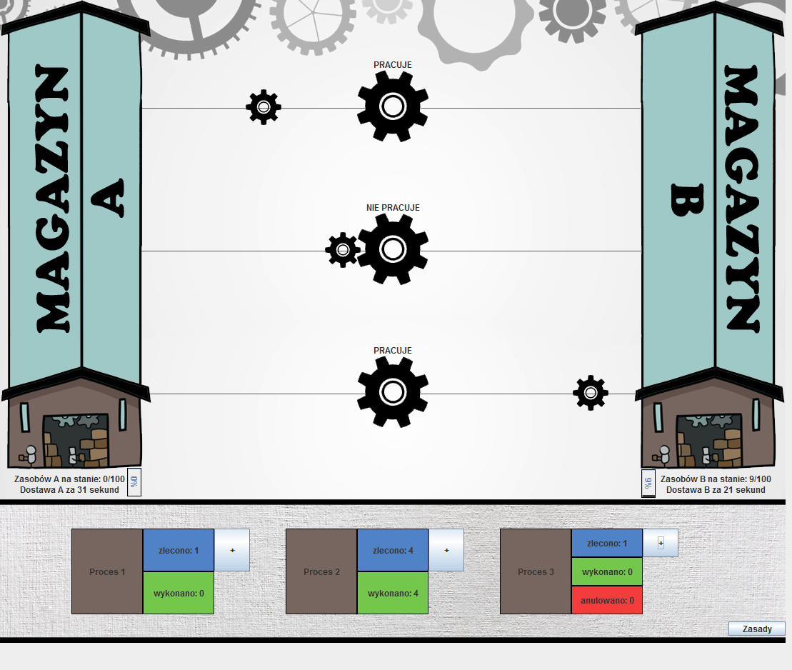

Prowadzący: mgr Janusz Tuchowski

Spis treści

Tematyka projektu 3

Proponowane rozwiązanie 4

Wykorzystane klasy 4

Opis klas 5

Związki pomiędzy poszczególnymi komponentami 7

Sposób obsługi aplikacji 8

Struktura katalogów projektu 11

# Tematyka projektu

W systemie znajdują się dwa typy zasobów A i B, które są przechowywane w magazynach. Zasoby są wymienne, ale pierwszy z nich jest wygodniejszy niż drugi. Zasobów w magazynie B jest więcej niż zasobów w magazynie A. Dostawy do magazynów odbywają się cyklicznie. W systemie działają trzy grupy procesów, które różnią się sposobem zgłaszania zapotrzebowania na zasób:

* Procesy pierwszej grupy żądają wyłącznie zasobu A i czekają, aż będzie dostępny.
* Procesy drugiej grupy żądają zasobu A, lecz jeśli jest niedostępny, to czekają na zasób dowolnego typu.
* Procesy trzeciej grupy żądają dowolnego zasobu, ale jeśli żaden nie jest dostępny są anulowane.

W prawym dolnym rogu aplikacji znajduje się przycisk "Zasady", który otwiera następujące okno wyjaśniające zasady działania programu oraz jego parametry startowe:

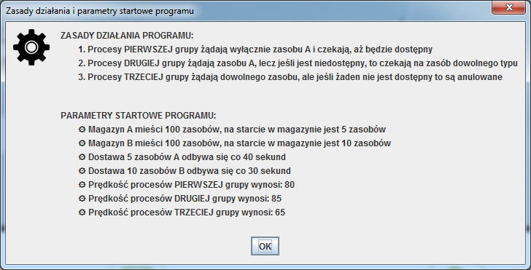

# Proponowane rozwiązanie

Proponowanym rozwiązaniem jest utworzenie trzech semaforów wykorzystywanych przez trzy różne grupy procesów. Następnie należy utworzyć 3 przyciski umożliwiające zlecanie procesu danej grupy do wykonania. W momencie kliknięcia w przycisk zostaje utworzony nowy wątek, który jeżeli semafor jest wolny uzyskuje dostęp do sekcji krytycznej aplikacji i się wykonuje, lub czeka na zwolnienie blokady przez semafor. Wykonywanie wątku polega na przebyciu przez zasób (małej zębatki) drogi z magazynu do procesu (dużej zębatki).Każdy wątek jest ponadto wstrzymywany jeżeli nie ma w magazynie zasobu, którego proces potrzebuje, aby się wykonać. Po wykonaniu zadania przez wątek, semafor oraz liczba wykonanych procesów danej grupy zostają podniesieni. Dostawy zasobów do magazynów A, B będą się odbywać co określony czas jako obiekty klasy Timer. W celu przedstawienia aktualnego stanu aplikacji niezbędne będzie utworzenie kilku etykiet. Dodatkowo w celu poprawy czytelności można utworzyć paski postępu odzwierciedlające stan magazynu w sposób graficzny.

# Wykorzystane klasy

* Main
* Ramka
* Panel
* Procesy
* Proces1
* Proces2
* Proces3

# Opis klas

W klasie **Main** zawarta jest metoda main(), w ciele której tworzony jest nowy obiekt klasy Ramka oraz wyłączana jest możliwość zmieniania rozmiaru okna.

W klasie **Ramka** dziedziczącej z klasy JFrame znajduje się konstruktor, który wywołuje konstruktor nadklasy, nadając tytuł aplikacji, następnie tworzy nowy obiekt klasy JPanel, dodaje go do ramki, ustala domyślne zachowanie aplikacji w przypadku próby zamknięcia, tak, aby była ona zamykana. Następnie wyśrodkowuje ramkę oraz dopasowuje rozmiar ramki do jej zawartości, na koniec konstruktor uwidocznia ramkę.

W klasie **Panel** rozszerzającej JPanel definiowane są komponenty, obiekty odpowiedzialne za grafikę, etykiety, przyciski, paski postępu oraz tworzone są obiekty odzwierciedlające wykorzystywane kolory w aplikacji. W końcowym bloku są definiowane zmienne określające położenie X,Y zasobu na linii każdego procesu. W konstruktorze klasy Panel wczytywane są potrzebne grafiki z katalogu src/resources/images/. Następnie ustalane są rozmiary panelu na podstawie wymiarów grafiki w tle czyli tloPanelu.png. W kolejnych liniach kodu tworzone są etykiety wyświetlające status procesów, zasoby na stanie w magazynach, paski postępu, w przypadku obsługi etykiety odnoszącej się do czasu dostaw A i B tworzone są dodatkowo obiekty klasy ActionListener oraz przesłaniane metody actionPerformed(), których zadaniem w obiekcie klasy Timer jest obsługa czasu dostawy, oraz zmiana zasobów na stanie. W dalszej części konstruktora klasy Panel tworzone są etykiety odpowiedzialne za statystyki procesów oraz przyciski dla których dodane są ActionListenery, które w przypadku kliknięcia przycisku tworzą nowy wątek procesu danej grupy. Pod koniec kodu można odnaleźć obiekt odswiezaj klasy ActionListener, którego przesłonięta metoda actionPerformed() ma za zadanie obsługę pasków postępu, przypadku zapełnienia magazynu (zmiana koloru paska postępu) oraz przede wszystkim wywołanie metody repaint(). Obiekt odswiezaj jest wywoływany przez obiekt klasy Timer. Kolejny blok kodu odpowiedzialny jest za obsługę przycisku Zasady - poprzez wyświetlenie zasad działania programu oraz jego parametrów startowych. Poza konstruktorem w klasie Panel wywoływana jest metoda paintComponent w ciele której tworzony jest obiekt klasy Graphics2D za pomocą którego rysowane są obrazki.

W klasie **Procesy** tworzone są zmienne statyczne, które są wykorzystywane w aplikacji. Na początku są tworzone 3 Semafory, po jednym dla każdego procesu, następnie statusy procesów odzwierciedlające stany w jakich mogą znajdować się procesy. W bloku kodu opatrzonego komentarzem "konfiguracja programu" znajdują się zmienne umożliwiające zarządzanie zachowaniem aplikacji, zmianę: rozmiaru magazynów, ilości zasobów znajdujących się w magazynach na starcie, wysokość dostaw, co ile dostawy mają się odbywać oraz prędkości wykorzystywania zasobów przez procesy. Wszystkie powyższe zmienne są stałymi. Kolejne zmienne już bez słówka final odzwierciedlają w aplikacji ilość zasobów na stanie w magazynach oraz ile procesów zostało zleconych, wykonanych i anulowanych. W końcowym bloku kodu klasy znajdują się zmienne logiczne odzwierciedlające czy dany proces pracuje oraz z którego magazynu pobrał zasób.

W klasie **Proces1** dziedziczącej z klasy Thread nadpisywana jest metoda run() umożliwiając obsługę procesów pierwszej grupy oraz aktualizację zmiennych przedstawiających stan aplikacji.

W klasie **Proces2** dziedziczącej z klasy Thread nadpisywana jest metoda run() umożliwiając obsługę procesów drugiej grupy oraz aktualizację zmiennych przedstawiających stan aplikacji.

W klasie **Proces3** dziedziczącej z klasy Thread nadpisywana jest metoda run() umożliwiając obsługę procesów trzeciej grupy oraz aktualizację zmiennych przedstawiających stan aplikacji.

# Związki pomiędzy poszczególnymi komponentami

Diagram UML został stworzony przy użyciu "The ObjectAid UML Explorer for Eclipse"

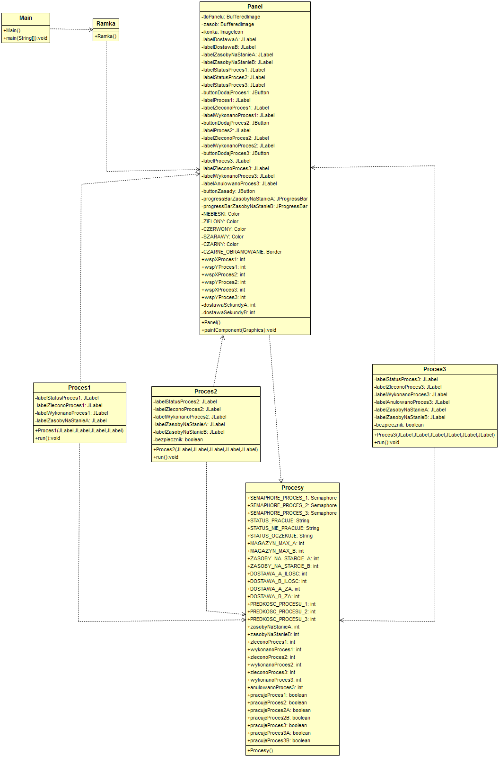

# Sposób obsługi aplikacji

Obsługa aplikacji sprowadza się do kliknięcia przycisku "Zasady" 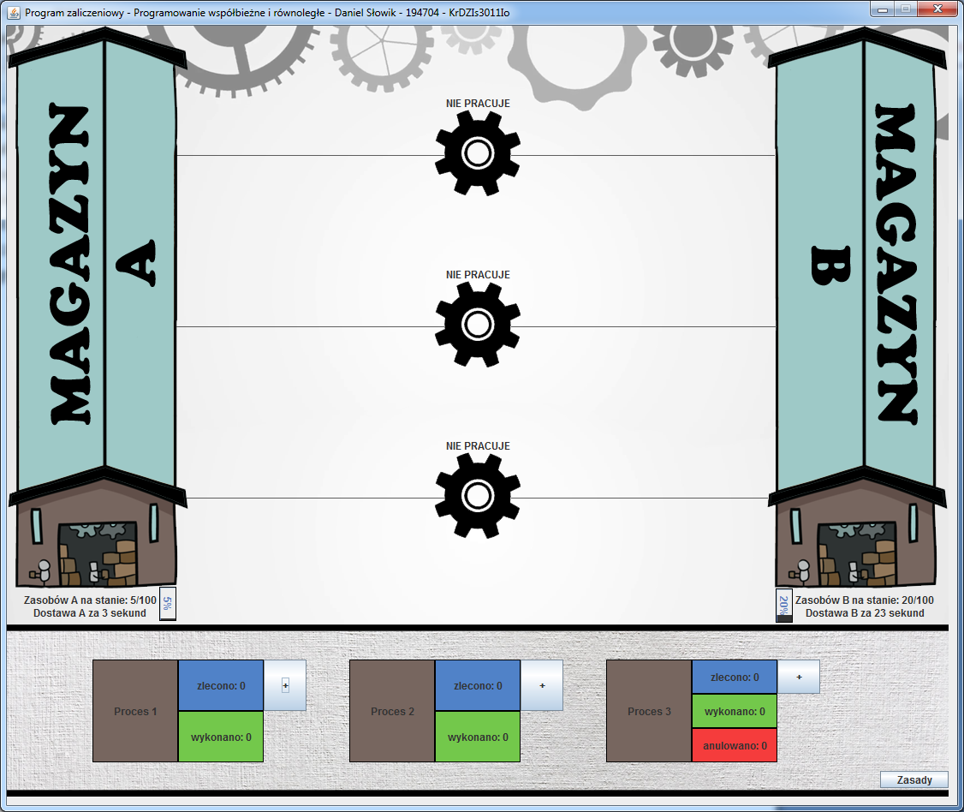 w celu wyświetlenia poniższego okna:

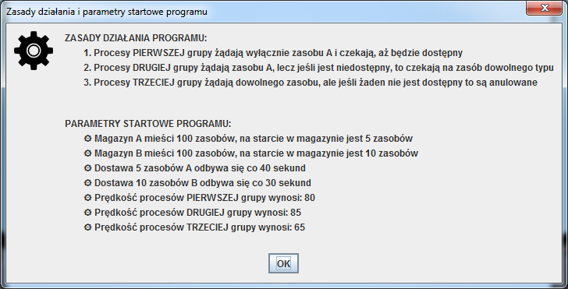

Zlecanie procesów do wykonania odbywa się poprzez kliknięcie przycisku "+" przy procesie, który chcemy zlecić:

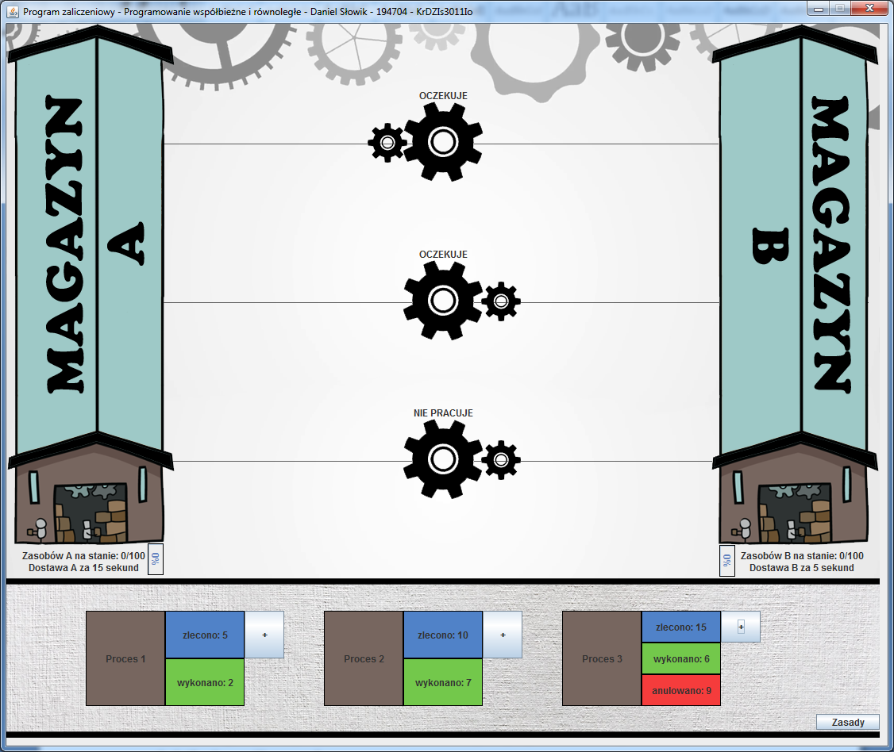

co powoduje utworzenie nowego wątku procesu danej grupy. Przykładowy efekt jest widoczny poniżej:

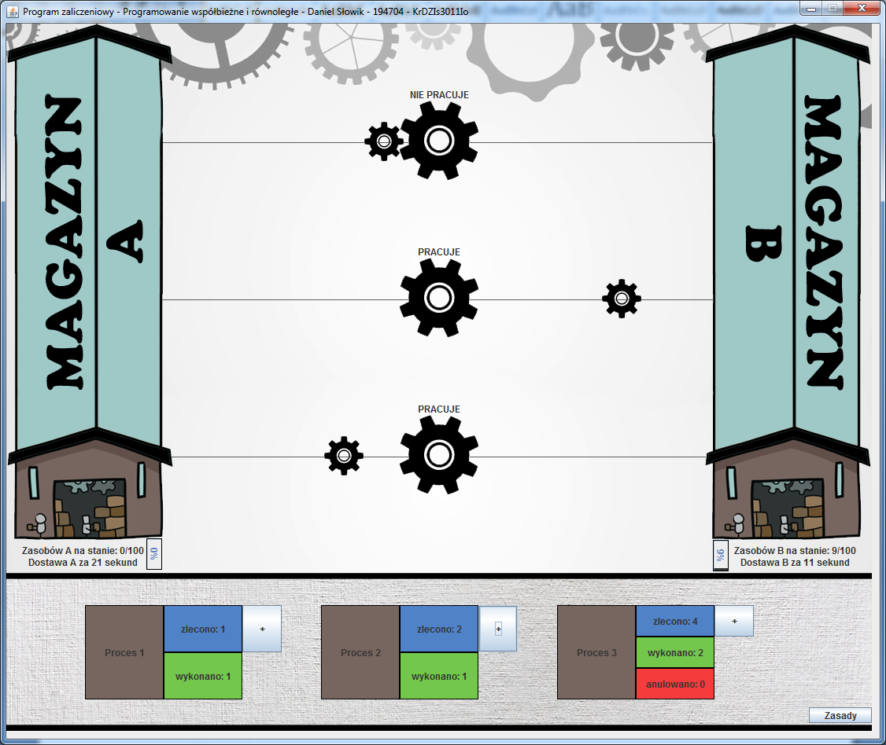

# Struktura katalogów projektu

